必须安装Android studio，设置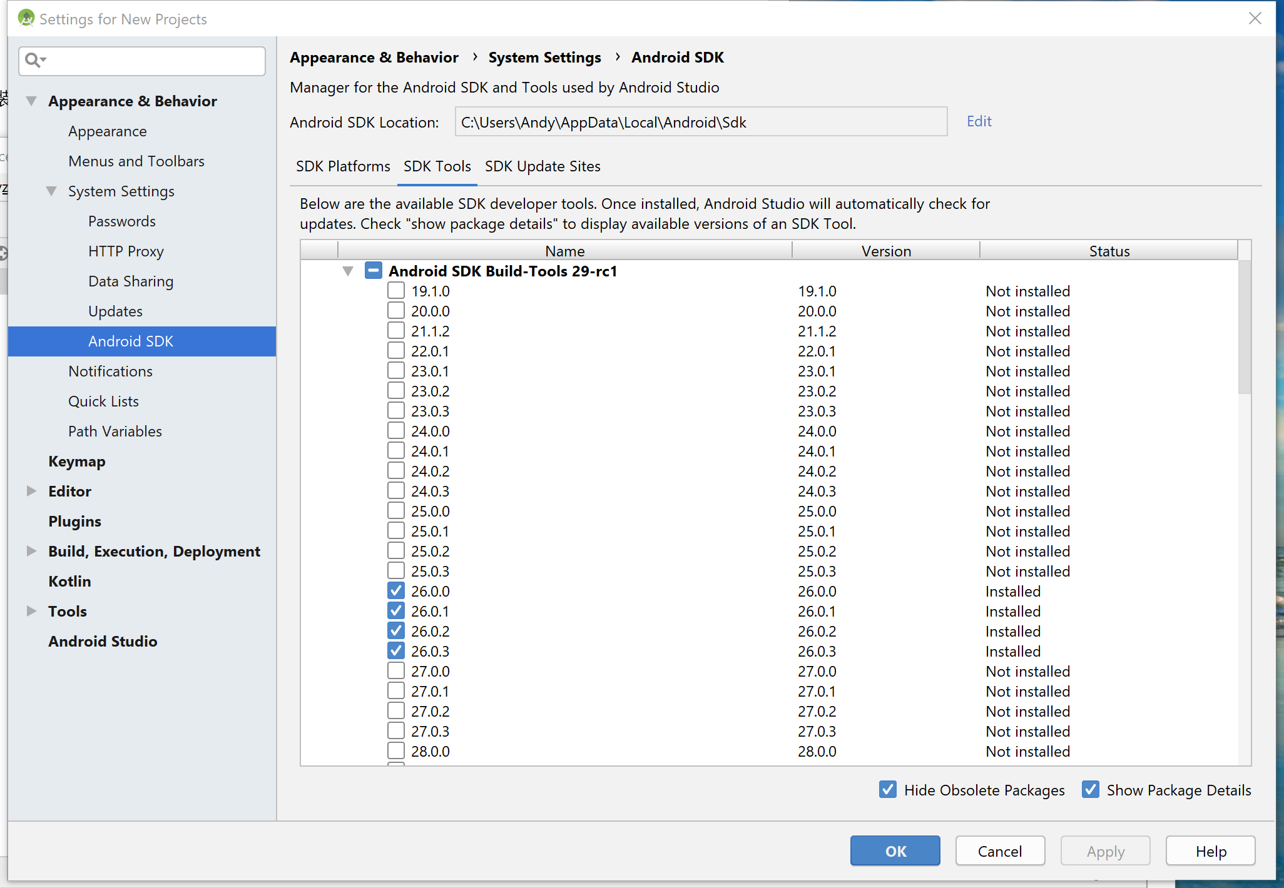

以上的android sdk工具必须安装

在主文件夹里面npm install安装所有的依赖项

在主文件夹里面npm run android来build project

打开模拟器

在主文件夹里面react-native run-android